PG Zuidwesthoek te Sluis e.o.

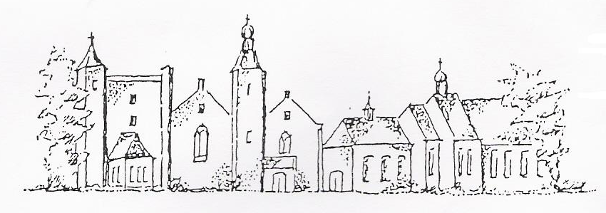
Zondag 9 augustus 2020
8e van de zomer
Cadzand
Kleur: groen

Voorganger: ds. I.J. Nietveld
Organist: dhr. A. Hogendoorn
Ambtsdrager: dhr. R. Goosen
Lector: mw J. Bakker
Kinderkring: mw S. Smit

De collecte is bestemd voor kerkrentmeesters
en diaconie. De extra collecte is bestemd voor de Voedselbank

De bloemen uit de dienst gaan met een groet van de gemeente naar mw Michielsen-Snoep,
dhr M.J. Leenhouts en een kaart naar
mw Aalbregtse- Krane.

INTREDE

- Woord van welkom

- Aan de Paaskaars worden de tafelkaarsen
ontstoken.
o.: We ontsteken de tafelkaarsen.
Eén kaars voor Israël
en één kaars voor de gemeente.
Wij beiden
- onopgeefbaar met elkaar verbonden -
mogen ons gedragen weten
naar het licht van de nieuwe morgen.
a.:
LIED 970:1 = Lied 36:1 Gemeinsam Unterwegs
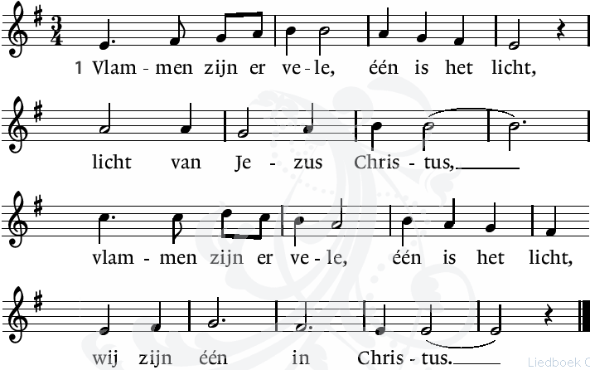

1. Strahlen brechen viele aus einem Licht.
Unser Licht heißt Christus.
Strahlen brechen viele aus einem Licht,
und wir sind eins durch ihn.

Allen gaan staan

INTREDELIED 314: 1 = EGB 161: 1

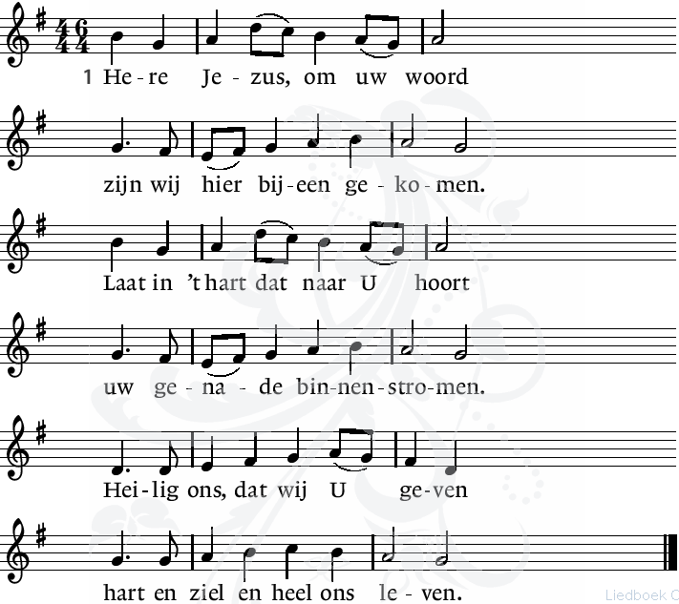

BEMOEDIGING EN GROET
v. Onze hulp is in de Naam van de Heer
a. Die Hemel en aarde gemaakt heeft
v. Die trouw houdt tot in eeuwigheid

a. En niet laat varen het werk van zijn handen.

v. Genade zij u en vrede

van God onze Vader en van Jezus Christus onze

Heer.

a. Amen.

VERVOLGEN LIED EGB 161: 2 = LIED 314: 2

2. Unser Wissen und Verstand

ist mit Finsternis verhüllet,

wo nicht deines Geistes Hand

uns mit hellem Licht erfüllet;

Gutes denken, tun und dichten

muß du selbst in uns verrichten.

WOORD TEN LEVEN
v. Hoor Israël

De HEER is onze God
De HEER is één en enig
Gij zult de HEER uw God liefhebben

met geheel uw hart
en met geheel uw ziel
en met geheel uw kracht

en uw naaste als uzelf

a. Amen

VERVOLGEN LIED 314: 3 = EGB314: 3

3. O Gij glans der heerlijkheid,

licht uit licht, uit God geboren,

maak ons voor uw heil bereid,

open hart en mond en oren,

dat ons bidden en ons zingen

tot de hemel door mag dringen.

Allen gaan zitten

OPENINGSGEBED

LOFLIED Lied 413: 2 - EGB 331:1 en 11

- Großer Gott, wir loben dich,
Herr, wir preisen deine Stärke.
Vor dir neigt die Erde sich
und bewundert deine Werke.
Wie du warst vor aller Zeit,
so bleibst du in Ewigkeit.

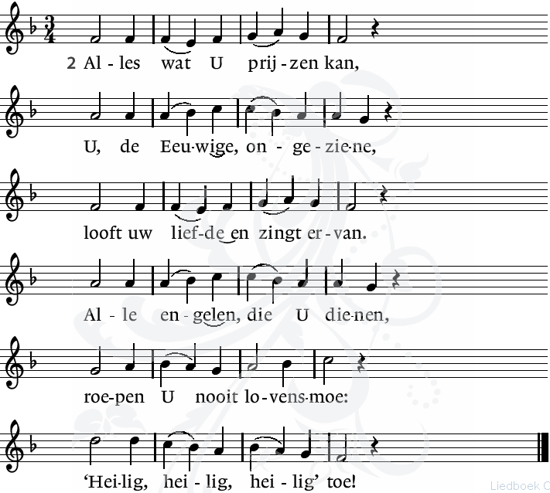

- Herr, erbarm, erbarme dich.
Laß uns deine Güte schauen;
deine Treue zeige sich,
wie wir fest auf dich vertrauen.
Auf dich hoffen wir allein:
laß uns nicht verloren sein.

De kinderen gaan naar de Kinderkring
Samen zingen we:

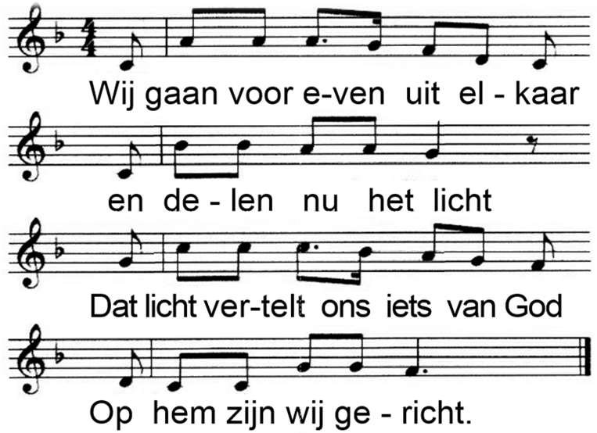

2. Wij geven Gods verhalen door
En wie zich open stelt
Ervaart misschien een beetje licht
Door wat er wordt verteld.

3. Straks zoeken wij elkaar weer op
En elk heeft zijn verhaal
Het licht verbindt ons met elkaar:
Het is voor allemaal.

DE HEILIGE SCHRIFT
LIED 335 (2x)
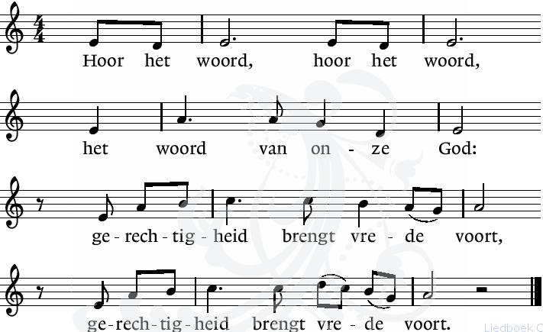

PROFETENLEZING Jona 2:1-11
1 Und Jona betete zu dem HERRN, seinem Gott, im Leibe des Fisches.
2 Und sprach: Ich rief zu dem HERRN in meiner Angst, und er antwortete mir; ich schrie aus dem Bauche der Hölle, und du hörtest meine Stimme.
3 Du warfest mich in die Tiefe mitten im Meer, daß die Fluten mich umgaben; alle deine Wogen und Wellen gingen über mich,
4 daß ich gedachte, ich wäre von deinen Augen verstoßen, ich würde deinen heiligen Tempel nicht mehr sehen.
5 Wasser umgaben mich bis an mein Leben, die Tiefe umringte mich; Schilf bedeckte mein Haupt.
6 Ich sank hinunter zu der Berge Gründen, die Erde hatte mich verriegelt ewiglich; aber du hast mein Leben aus dem Verderben geführt, HERR, mein Gott.
7 Da meine Seele bei mir verzagte, gedachte ich an den HERRN; und mein Gebet kam zu dir in deinen heiligen Tempel.
8 Die da halten an dem Nichtigen, verlassen ihre Gnade.
9 Ich aber will mit Dank dir opfern, mein Gelübde will ich bezahlen; denn die Hilfe ist des HERRN.
10 Und der HERR sprach zum Fisch, und der spie Jona aus ans Land.

LIED 942: 1 en 2 = EGB 382: 1 und 2

1. Ich steh vor dir mit leeren Händen, Herr;

fremd wie dein Name sind mir deine Wege.

Seit Menschen leben, rufen sie nach Gott;

mein Los ist Tod, hast du nicht andern Segen?

Bist du der Gott, der Zukunft mir verheißt?

Ich mochte glauben, komm du mir entgegen.

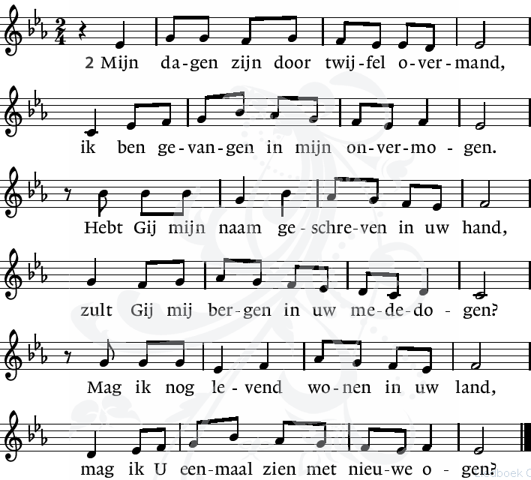

EVANGELIELEZING Mattheus 14,22-33

Meteen daarna gelaste hij de leerlingen in de boot te stappen en alvast vooruit te gaan naar de overkant, hij zou ook komen nadat hij de mensen had weggestuurd. Toen hij hen weggestuurd had, ging hij de berg op om in afzondering te bidden. De nacht viel, hij was daar helemaal alleen. De boot was intussen al vele stadiën van de vaste wal verwijderd en werd, als gevolg van de tegenwind, door de golven geteisterd. Tegen het einde van de nacht kwam hij naar hen toe, lopend over het meer. Toen de leerlingen hem op het meer zagen lopen, raakten ze in paniek. Ze riepen: ‘Een spook!’ en schreeuwden het uit van angst. Meteen sprak Jezus hen aan: ‘Blijf kalm! Ik ben het! Wees niet bang!’ Petrus antwoordde: ‘Heer, als u het bent, zeg me dan dat ik over het water naar u toe moet komen.’ Hij zei: ‘Kom!’ Petrus stapte uit de boot en liep over het water naar Jezus toe. Maar toen hij voelde hoe sterk de wind was, werd hij bang. Hij begon te zinken en schreeuwde het uit: ‘Heer, red me!’ Meteen strekte Jezus zijn hand uit, hij greep hem vast en zei: ‘Kleingelovige, waarom heb je getwijfeld?’ Toen ze in de boot stapten, ging de wind liggen. In de boot bogen de anderen zich voor hem neer en zeiden: ‘U bent werkelijk Gods Zoon!’

l. Tot zover de Schriftlezing.

Zalig zijn zij

die het woord van God horen

het in hun hart bewaren

en eruit leven.

a. Amen

LIED 942: 3 = EGB 382: 3

3. Sprich du das Wort, das tröstet und befreit

und das mich fuhrt in deinen großen Frieden.

Schließ auf das Land, das keine Grenzen kennt,

und las mich unter deinen Kinder leben.

Sei du mein täglich Brot, so wahr du lebst.

Du bist mein Atem, wenn ich zu dir bete.

PREEK - PREDIGT

ORGELSPEL

LIED 903: 1 en 3 - EBG 325: 2 und 7

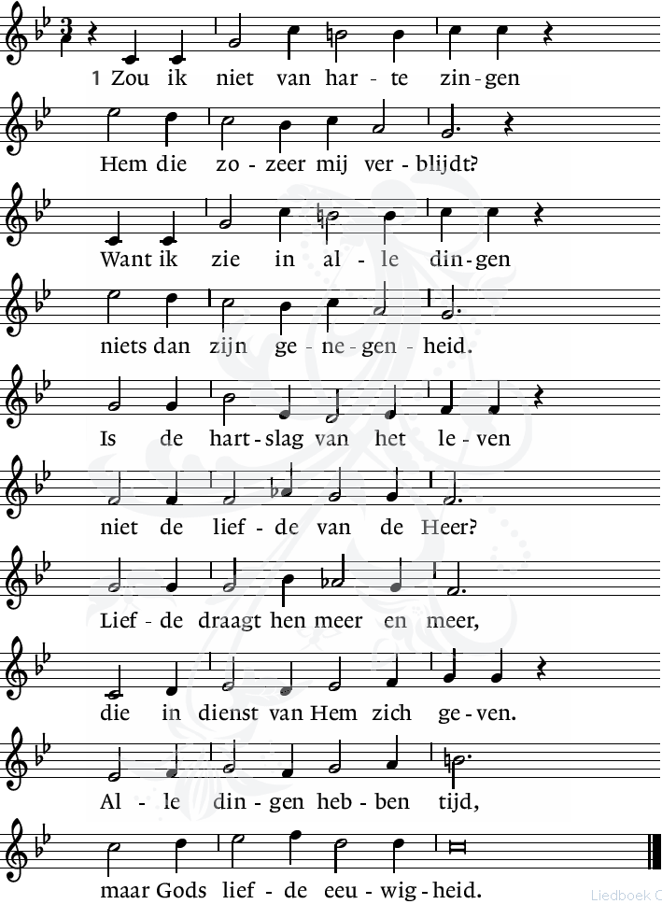

2. Wie ein Adler sein Gefieder
über seine Jungen streckt,
also hat auch hin und wieder
mich des Höchsten Arm bedeckt,
alsobald im Mutterleibe
da er mir mein Wesen gab
und das Leben, das ich hab
und noch diese Stunde treibe.
Alles Ding wahrt seine Zeit,
Gottes Lieb in Ewigkeit.

3. In het duister van de tijden
ben ik nooit alleen geweest,
want God gaf mij ten geleide
op mijn wegen woord en Geest.
Ja, de Heer doet mij geloven,
Hij ontstak in mij het licht
van het innerlijk gezicht,-
dat zal dood nog duivel doven.
Alle dingen hebben tijd,
maar Gods liefde eeuwigheid.

7. Wenn ich schlafe, wacht sein Sorgen
und ermuntert mein Gemüt,
daß ich alle liebe Morgen
schaue neue Lieb und Gut.
Wäre mein Gott nicht gewesen,
hätte mich sein Angesicht
nicht geleitet, war ich nicht
aus so mancher Angst genesen.
Alle Ding wahrt seine Zeit,
Gottes Lieb in Ewigkeit.

De kinderen komen terug in de kerk

DIENST VAN GAVE EN GEBEDEN

Aankondiging van de extra collecte

INZAMELING VAN DE GAVE bij de uitgang

DANK- EN VOORBEDE
telkens besloten met :

v. Daarom bidden wij:
a. Heer ontferm U

Allen gaan staan

SLOTLIED 418: 1 en 3 – EGB 170: 2 en 4

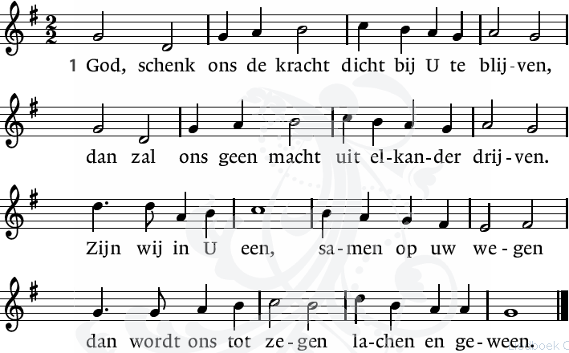

2. Keiner kann allein Segen sich bewahren.

Weil du reichlich gibst, müssen wir nicht sparen. Segen kann gedeihn, wo wir alles teilen,

schlimmen Schaden heilen, lieben uns verzeihn.

3. Vrede, vrede laat Gij in onze handen,

dat wij die als zaad dragen door de landen,

zaaiend dag aan dag, zaaiend in den brede,

totdat in uw vrede ons hart rusten mag.

4. Komm, Herr, segne uns,

daß wir uns nicht trennen,

sondern überall ins zu dir bekennen.

Nie sind wir allein, stets sind wir die Deinen.

Lachen oder Weinen wird gesegnet sein.

WEGZENDING EN ZEGEN
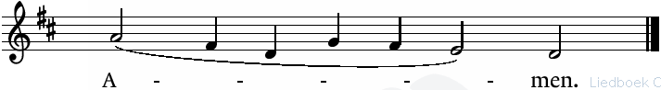

We vragen u om hierna nog even te luisteren

naar de gang van zaken bij het verlaten van uw plaats.

AGENDA

16 augustus: 10.00 uur Kerkdienst in Cadzand. voorganger is ds. M. van Manen

12 augustus: 14.30 uur dienst in Rozenoord,

Voorganger ds De Beun

15 augustus: 11.30-12.00 uur Indië herdenking in Oostburg, PKN kerk ‘Open Haven’. Kerkgebouw open v.a. 11.00 uur. Om 12.00 uur wordt het programma vervolgd bij het monument op het Raadhuisplein. Richtlijnen inzake corona worden in acht genomen.

23 en 30 augustus: 10.00 uur dienst te Cadzand

Zie ook: www.pknzuidwesthoek.nl

